4D领导力与卓越团队建设课程
【授课形式】:
体验（30%）+课堂训练（40%）+讲解与辅导（30%），每一模块都有丰富的学习体验和课堂练习，结合老师的理论讲解与现场辅导，掌握关键的理论与实效的工具方法，切实提高领导力。
【适用学员】:企业各部门各层级管理者、各部门核心员工
【课程时长】: 2天（每天6小时）
【培训讲师】:丁大硼老师
课程背景
“4D卓越团队/领导力”项目是由世界最高科研机构美国宇航局（NASA）历经十年，以NASA的项目团队、技术团队、经营管理团队等为对象，通过对500个团队的培训和长期跟踪研究创造的世界级团队成果提升方法。其效果和业绩得到业界一致认可，2007年获得美国ICF（国际教练联盟）教练大奖。该项目具有科学性、权威性、有效性、简洁性、趣味性等特点。2011年进入中国以来，4D领导力系统课程已成为中国最具影响力的课程之一，赢得了众多企业家的关注，并通过众多教练的不断实践，该课程已成为打造卓越团队的首选课程。
课程特色
- 实效性：历经美国宇航局十多年的实践检验，通过对500支团队的培训，改变了数万名员工的行为；
- 系统性：一个坐标、四个维度、八项行为，通过团队诊断、培训、教练辅导，系统提升团队绩效；
- 实战性：课堂上进行大量的关于行为改变的实战练习与互动体验，能有效地帮助学员实现学以致用；
- 工具性：提供大量的具有实效的教练辅导工具与团队管理工具，能持续帮助学员实现绩效转化。
课程收益
- 掌握天生个性及团队测评的方法，改善个人及团队工作行为；
- 掌握相应的引导与教练工具，提升实际的管理技能；
- 解读自我团队文化类型，打造健康的组织文化；
- 掌握心态转换及行为管理的有效方法，提升领导能力；
- 训练打造高绩效团队的8种行为，改善组织绩效；
- 掌握CSW工作背景转换表在实际工作中的应用，塑造教练型领导者
主要内容
- 领导力的基本概念
- 第五力：社会背景
- 4D体系：天生个性、团队文化、团队心态、台词、情绪及行为
- 4D天生个性自我认知、团队诊断
- 领导效力的决定因素
- 情绪转换：红转绿的方法
- 行为转换：焦点管理（AMBR管理工具）
- 高绩效团队 的8种行为
- 人生的四种戏剧状态

课程纲要:
第一部分 课程导入
- 热身、破冰、团队建设
- 4D背景介绍

第二部分 4D系统的第五力
- 自然力与第五力
- 未管理的第五力
- 异常行为常态化的背后
- 第五力与人类行为
- 分析不可见的场
- 4D系统坐标

第三部分 4D系统的二项诊断
诊断一：天生个性
- 你是谁？——天生个性测评
- 不同天生个性的领导风格
  - 培养型领导者
  - 包容型领导者
  - 展望型领导者
  - 指导型领导者
- 人的天生个性与背景的匹配
- 如何发挥领导优势

诊断二：文化图解
- 自我团队文化类型分析
- 健康组织的合理文化匹配结构
- 团队文化类型与组织的战略发展、客户及成员的相互匹配

第四部分 4D系统的核心领导力
- 伟大领导的核心品质
- 领导者的行为管理：思想与情绪
- 两类故事情节
- 五种情绪状态
- 心态转换与赋能：红绿故事情节转换
- 行为管理的方法：焦点管理（AMBR）
- 如何掌控情绪及选择相应的故事情节呈现

第五部分 4D系统的八项行为
- 表达感激欣赏
- 关注共同利益
- 适度包容他人
- 严格信守协议
- 表达务实乐观
- 百分之百投入
- 避免职责抱怨
- 理清角色权责

第六部分 4D系统的背景转换
- 你的困难情景
- 你渴望的结果
- 红色故事情节
- 绿色故事情节
- 正体验的情绪
- 对比八项行为
- 行动及请求

第七部分 课程总结
- CSW后续工作坊
- 减少知识流失
- TDAs促进绩效
- 制定行动计划

课程模型
天生个性：
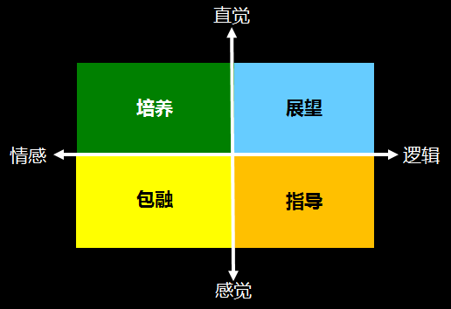

八项关键行为；

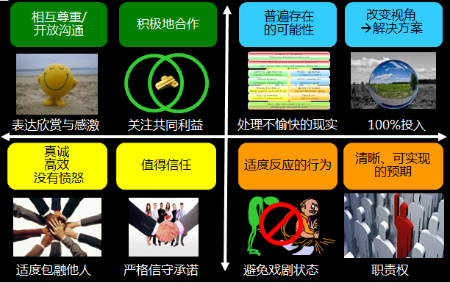

4D系统：

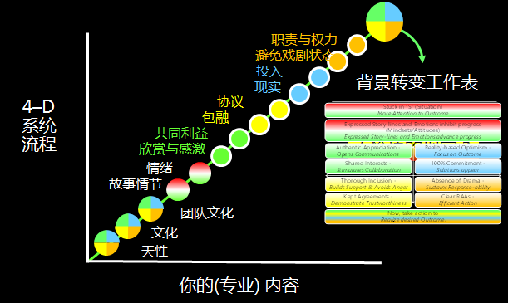

授课流程
时间设置 |  | 内容设置 | 工具方法与理论 | 互动模块
第  一  天 | 09:00-12:00 | 第一部分 课程导入  - 热身、破冰、团队建设  - 4D背景介绍  第二部分 4D系统的第五力  - 自然力与第五力  - 未管理的第五力  - 异常行为常态化的背后  - 第五力与人类行为  - 分析不可见的场  - 4D系统坐标  第三部分 4D系统的二项诊断  诊断一：天生个性  - 你是谁？——天生个性测评  - 不同天生个性的领导风格  - 人的天生个性与背景的匹配  - 如何发挥领导优势  诊断二：文化图解  - 自我团队文化类型分析  - 健康组织的合理文化匹配结构  - 团队文化类型与组织的战略发展、客户及成员的相互匹配 | AMBR工具  天生个性分析模型  团队文化诊断表  红绿台词转换  HAPPS法则 | 小组讨论  视频分析  情境演练  游戏活动  现场辅导  企业案例展示
第  一  天 | 14:00-17:00 | 第四部分 4D系统的核心领导力  - 伟大领导的核心品质  - 领导者的行为管理：思想与情绪  - 两类故事情节  - 五种情绪状态  - 心态转换与赋能：红绿故事情节转换  - 行为管理的方法：焦点管理（AMBR）  - 如何掌控情绪及选择相应的故事情节呈现  第五部分 4D系统的八项行为（上）  - 表达感激欣赏  - 关注共同利益 | AMBR工具  天生个性分析模型  团队文化诊断表  红绿台词转换  HAPPS法则 | 小组讨论  视频分析  情境演练  游戏活动  现场辅导  企业案例展示

第  二  天 | 09:00-12:00 | 第五部分 4D系统的八项行为（下）  - 适度包容他人  - 严格信守协议  - 表达务实乐观  - 百分之百投入  - 避免职责抱怨  - 理清角色权责 | RAA工作表  CSW工作背景转换表  工作平衡轮  行动计划共创 | 案例展示  情境演示  视频分析  小组活动及讨论  现场辅导
第  二  天 | 14:00-17:00 | 第六部分 4D系统的背景转换  - 你的困难情景  - 你渴望的结果  - 红色故事情节  - 绿色故事情节  - 正体验的情绪  - 对比八项行为  - 行动及请求  第七部分 课程总结  - CSW后续工作坊  - 减少知识流失  - 4D管理系统  - TDAs促进绩效  - 制定行动计划 | RAA工作表  CSW工作背景转换表  工作平衡轮  行动计划共创 | 案例展示  情境演示  视频分析  小组活动及讨论  现场辅导

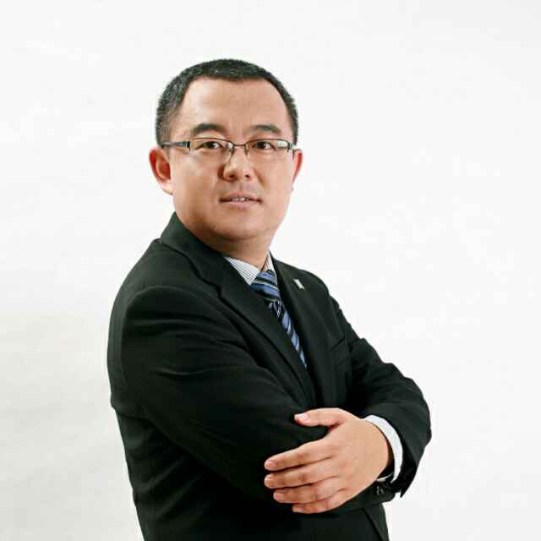
丁大硼老师 沙盘模拟管理专家
现任中国沙盘讲师联盟高级合伙人、实战派培训师
十九年大型商业百货企业和上市教育集团高层实战管理经验
专注沙盘模拟培训，2004年中国首批沙盘模拟讲师
CCTV《赢在中国》商战模拟冠军导师、全部赛季特约裁判
山东省创业大赛，第三届总裁判、政府创业导师
担任国内百余家知名咨询公司资深管理顾问
担任京博控股、翔宇集团等多家企业大学座客教授
持有项目管理、致胜营销、精细运营、银行营销、经营（生产制造）和领导力六套领先沙盘
2002-2014年某大型上市教育集团出任高管，就职期间并获得三届《年度金牌讲师》荣誉
清华大学、北京大学、长江商学院、中国人民大学、武汉大学等多所大学指定沙盘培训师
【个人经历】：
十九年企业管理和教育培训经验，十五年的沙盘模拟培训经验，国内实战沙盘模拟管理专家。有大型国企、民企和教育集团工作经历，一线到高层管理的职位经历，其中有十五年大型教育集团的营销管理、项目管理、经营管理和创业辅导工作经历，曾任上市集团大区副总的管理职务。实战管理经历：
百盛百货商业集团（中国零售百强），历任店员、销售主管、店长、百货区域总经理
大型上市教育集团（首家体验式机构），历任高级培训师、项目经理、分公司总经理、大区副总
【授课风格及特点】：
他从事企业管理咨询及培训十九年，积累了丰富的实战经验，实践与理论相结合，累积培训及咨询超过1200场余次，受训学员超40000余人。
授课实战与理论相结合，而且善于与学员互动交流，在课程中运用教练辅导的方式，结合学员实际，引发学员的思考，案例丰富，注重方法与工具的实际演练和学员应用能力提升，课堂幽默、风趣、活泼，课程满意度超过96%，深受学员的喜爱。丁老师为人友善，与机构首次合作后，机构重复聘用率在8成以上！
【研究课题】：

战略：《经营策略与执行沙盘》 精益：《精细运营利润之源沙盘》
领导：《4D领导力》（体验式） 财商：《非财务经理的财务管理沙盘》
项目：《项目管理沙盘》 管控：《动机领导力沙盘》
营销：《致胜营销沙盘》 经营：《全面经营管理沙盘》
《银行营销沙盘》 《银行项目管理》
企业瓶颈突破、班组长提升、高效团队、商业敏感度、系统优化、成本控制等沙盘课程

【荣誉见证】：
美国项目管理协会认证PMP项目管理师
赢在中国沙盘模拟演练教练
NASA 4D认证高级讲师
取得国家版局颁发证书----项目管理沙盘版权
国际教练联合会ICF ACC教练
中国青年创业促进会创业导师
中国体验教育研究院高级导师
国内首批运营沙盘模拟讲师，受邀辅导中央电视台《赢在中国》参赛选手沙盘模拟，并同时受邀担任现场裁判参与全部三个赛季的评判工作。经过丁老师的辅导，成功产生第二赛季亚军和第三赛季总冠军。
【经典案例】：
2006-2009年宝洁集团返聘，讲授《经营策略与执行沙盘》5期。
2008-2011年TCL集团返聘，讲授《市场营销管理沙盘》6期。
2009-2012年航天二院返聘，讲授《项目管理沙盘》4期。
2006-2014年新希望六和返聘，讲授《经营策略与执行》《精细运营》共18期,36天。
2010-2014年安徽古井贡酒集团返聘，讲授《非财务经理的财务管理沙盘》4期。
2013年山东交通银行返聘，讲授《4D领导力情景模拟》3期。
2014年四川成南高速返聘，讲授《运营管理沙盘》3期。
2017年天津长城汽车返聘，讲授《精益求精—精细运营沙盘》2期。
2017年顾家家居返聘，讲授《致胜营销沙盘（商贸服务业）》2期。
2018年东风汽车零配件返聘，讲授《4D领导力情景模拟》、《项目管理沙盘》2期。
2018年华能集团返聘，讲授《全面经营沙盘》3期，共6天。
2018年风神物流返聘，讲授《项目管理沙盘》3期，共6天。
2018年成都电信返聘，讲授《经营管理沙盘》3期。
2017-2018年中海油集团（工程、管道）返聘，讲授《运营沙盘》、《非财沙盘》3期。
2019年受邀为某知名商业银行量身定制《银行项目管理沙盘》
【部分服务客户】：
大学院校：长江商学院、清华大学继续教育学院、中山大学研修班、北大人保研修院、北京鲨鱼商学院、新疆创业大赛、四川创业大赛、四川团省委创业训练营、青岛海尔大学、山东大学EMBA、武汉大学研修班、西南财经大学EMBA、西安交大总裁班、中国人民大学总裁班、四川大学总裁班、南昌大学总裁班、Mini-EMBA创领研修班、亚洲城市大学EMBA研修班、新疆MBA高级总裁班、时代华商生产总监班，天津高级财务公开课、济南华联商学院。
政府、国企：国务院机关事务管理局、北京市西城区国资委、河南电视台、深圳高速公路、四川成南高速公路、齐鲁安全科技产业园、博兴县京博杯、中青旅、成都地铁、西部机场、南昌市政、杭州交通建设集团、成南高速（3期）。
金融、银行：工行总行、民生银行、交通银行、中国邮政、江苏银行、平安保险、安徽农信社、开封农信社、广东邮政、山西农信社、重庆农商行、南京银行、大连银行、青岛平安人寿、正奇金融集团、平安人寿保险、合肥交通银行、东海恒信资产、山东农行、山东交行（3期）、山东邮政银行、济南农商行、济南农信社、广州农商行、东莞建行、福州建行、四川工行、成都工行、四川邮政银行、重庆农商行、广发银行、江苏银行、天风证券。
通信、科技：、杭州移动、广州移动、深圳移动、资阳移动 、吉林移动、中国电信、深圳华为、EPSON爱普生、爱默生集团、联想集团、三星电子、Skyworth创维集团、松下电器、TDK集团、惠普（中国）、云南顺利办、TCL(6期)、北京神州顺利办、首信集团、浪潮集团、京东商城、中兴集团、上海贝尔、方正宽带、成都电信（3期）、新道格。
电力、能源：长江电力、广西电业集团、河北天然气、南方电网、大唐发电厂、国华发电厂、云南电网、山东电网、湖北电力、明远电力、南天电力、北京地矿、大唐电力、广东水务、梅州供电局、华能北京热电厂、煤层气集团、北京地矿总公司、中海油工程（2期）、陕西延长壳牌石油、河南国家电网、华电煤业、神华能源、广州石化、汕头石油、中海油管道、华能集团（3期）、中材国际、乌江水电、龙源集团、中钨。
食品、农业：新希望六和（6期）、华瑞食品、山东六和集团、今麦郎饮品、洛杉奇食品、山东润美食品、千喜鹤集团、雀巢集团、中国粮油、卡旺卡奶茶、益客农牧食品。
生产、制造：山推股份、微齿精密、天鸿书业、贝卡尔特、三星重工业、青岛啤酒、青岛海信、青岛海尔、宏仁电子、建松电器、建业制版、凯普生物科技、喜跃发、中国纸业、云南冶金、南京电子、云南烟叶、青岛卷烟厂、云南卷烟厂、四川通威、攀枝花钢铁、昆明钢铁集团、云南冶金集团、日立集团、意大利盖勒定量泵、安徽翰博高新材、安徽古井贡酒（4期）、青岛达能集团、九阳家电、中国兵器、美国亨特、秉信包装、劳易测电子、中联重科、长虹多媒体、夜空彩虹光电、苏泊尔电器、海尔电器、松下万宝、三花控股。
房地产、建筑：中铁十局、山西四建、可奇林地产、路劲地产、远洋地产、山东祥龙实业、苏中建设集团、江苏苏信房地产、北京日上集团、中国电建集团、青岛芭东小镇、恒大地产、中铁十四局、保利地产、首创置业。
航空、汽车：中国航空工业、东方航空、航空食品公司、中国民用航空、航天部二院（4期）、首都机场、银座汽贸、北京奔驰集团、南车、天津哈弗汽车、河北汽车集团、东风鸿泰控股、东风汽车、熊猫新能源、宇通客车、比亚迪股份、东风汽车零部件（2期）、北京新能源汽车、昆明新能源汽车、长风航空电子、中车时代电气、昭和汽车零部件、长城汽车（2期）、一汽锡柴、中车。
医药、生物：老百姓大药房、哈尔滨三药、国药集团、山东翔宇实业、云南白药、拜尔制药、上药控股、西安杨森制药、国药控股、双鹤药业、九芝堂、先声药业、生物谷药业、杭州国药、施可丰化工、京卫医药、丽珠。
服务、商贸：央视风云、时尚传媒、杜邦先锋、联合利华、宝洁公司（6期）、仁建集团、奥鹏教育、安博教育、青岛学而思教育、华明集团、百森鞋业、彰慧集团、步森集团、特步有限公司、宁波赛尔集团、华明集团、浙江苏泊尔股份（2期）、山东史丹利农业、深圳市进化生活家居用品、浙江顾家家居（2期）、全友家私、月星家居、华耐家居、口腔医院、丹姿化妆品、风神物流（4期）、万达酒店、家宝园林绿化、荣昇供应链、佳兆业酒店、恩施旅游集团、韩都衣舍、李宁、新疆机场、物产中大、现代物流、浙江交投。
【课程反馈】：
日上集团赵总经理：丁老师的沙盘课程思路清晰，逻辑性强，现场效果特别好，更重要的是课程结束后真的能给企业带来利润的增长。
新希望六和商学院宋总：今年我们非常高兴丁老师的沙盘课程能作为我们年度培训计划的重要组成部分，这其中不仅有宏观方向的把握，管理者大局观的建立，也有具体的管人理事的方法，课程非常受我们企业管理者的欢迎。
京博控股集团耿经理：丁老师课程通俗易懂，非常好的参与性；通过沙盘教学容易理解、接受，落地实战；老师语调亲切，举例生动讲课生动，内容丰富！
交通银行石部长：这次的工作坊应该说真的是“震撼人心”，通过这次工作坊，大家把平时的很多管理难题进行了梳理，找到了实际可操作的解决方案，感谢丁老师。
翔宇集团商学院贾部长：课程生动形象，开导思想，对后面工作有较大帮助。通过本次培训，本人体会很深，受益匪浅！

联系方式：中企联企业培训网
咨询电话：010-62885261 传真：010-62885218
联 系 人：潘宏利 13051501222
电子邮箱：phL568@163.com
网 址：www.zqLpx.com

